Manual de Usuario
Asignatura: Proyecto de Integración
Sección:
Nombre del académico: Nombre y apellidos
Nombre de los integrantes del grupo:

Fecha de entrega

Contenido
I. Introducción 3
II. Detalle ítems del manual 4
i. Usuario Cliente (Cotizaciones) 4
- Acceso al Sistema………………………………………………………………………………………………………………….4
- Menú del cliente…………………………………………………………………………………………………………………..4
- Crear una cotización……………………………………………………………………………………………………………..4
- Usuario Administrador………………………………………………………………………………………………..……………..7
- Funcionalidades del Sistema…………………………………………………………………………………………………7
  - Acceso al Panel del Administrador…………………………………………………………………………7
  - Panel Principal…………………………………………………………………………………………….……………7
  - Flujo Administrativo…………………………………………………………………………………………………7
    - Sensores………………………………………………………………………………………………..7
      - Sensores……………………………………………………………………………………….…7
      - Mediciones……………………………………………………………………………………..8
      - Informe Energético………………………………………………………………………...8
    - Comercial….……………………………………………………………………………………………..9
      - Cotizaciones……………………………………………………………………………………9
      - Presupuesto………………………………………………………………………………….10
      - Orden de Compra…………………………………………………………………………11
      - Orden de Trabajo……………………………………………………………………...…12
      - Facturas………………………………………………………………………………..……..13
    - Órdenes…………………………………………………………………………………………………15
      - Uso Herramientas………………………………………………………………………..15
      - Herramientas….…………………………………………………………………………..16
    - Taller
      - Condiciones del Taller……………………………………………………………..……18
      - Reportes Generados……………………………………………………………………..18
- Ejemplo Paso a paso………………………………………………………………………………………………………………….20
Ejemplos Prácticos…………
- Ejemplo 1: Revisar Mediciones IoT…………
- Ejemplo 2: Generar un Presupuesto desde una Cotización…………
- Ejemplo 3: Generar una Orden de Trabajo…………
- Ejemplo 4: Emitir una Factura…………
- Solución de Problemas……………………………………………………………………………………………………………...21
  - El Sistema no abre………………………………………………………………………………………………………..21
  - No me acepta la contraseña………………………………………………………………………………………...21
  - Las mediciones no cambian………………………………………………………………………………….……...21
  - No veo los graficos…………………………………………………………………………………….………………...21
- Glosario…………………………………………………………………………………………………………………………………....23

Tabla de Figuras
Figura 1. Acceso al Sistema………………………………………………………………………….
Figura 2. Formulario de cotización disponible para clientes. ……………………………………………………………….
Figura 3. Mensaje enviado de aprobación o rechazo de la cotización……………………………………………………….
Figura 4. Envió del presupuesto del Administrador para el cliente. ……………………………………………………….
Figura 5. Panel Principal Vista desde el Administrador. ……………………………………………………………….
Figura 6. Vista general del módulo Sensores. ……………………………………………………………………….
Figura 7. Pantalla de mediciones IoT del sistema. ……………………………………………………………………….
Figura 8. Informe energético con gráficos generados en Metabase. …………………………………………………….
Figura 9. Vista general del módulo Cotizaciones. ……………………………………………………………………….
Figura 10. Detalle de una cotización seleccionada. ……………………………………………………………………….
Figura 11. Creación del presupuesto asociado a la cotización. ……………………………………………………………….
Figura 12. Vista del listado de Presupuestos generados. ……………………………………………………………………….
Figura 13. Vista general de Órdenes de Compra registradas. ……………………………………………………………….
Figura 14. Vista general de Órdenes de Trabajo. ……………………………………………………………………….
Figura 15. Vista General de las Facturas realizadas. ……………………………………………………………………….
Figura 16. Detalle completo de una Factura. ……………………………………………………………………….
Figura 17. Registro de uso de herramientas. ……………………………………………………………………….
Figura 18. Inventario de herramientas registradas. ……………………………………………………………………….
Figura 19. Formulario para registrar una nueva herramienta. …………………………………………………………….
Figura 20. Visualización de las condiciones del taller. ……………………………………………………………………….
Figura 21. Lista de los reportes generados. ……………………………………………………………………….

- Introducción
Este Manual de Usuario está diseñado especialmente para personas que no tienen conocimientos técnicos y necesitan aprender a utilizar el sistema IoT–Web de Puingenierías E.I.R.L. paso a paso, de manera sencilla, clara y guiada.

El sistema permite monitorear el uso de las herramientas del taller mediante sensores, ver datos de consumo energético, revisar temperatura y humedad, controlar la entrega y devolución de herramientas con tarjetas RFID y gestionar documentos administrativos como presupuestos, orden de compra, órdenes de trabajo y facturas.

En este manual aprenderá:

- Cómo entrar al sistema

- Cómo navegar paso a paso

- Cómo ver las mediciones en tiempo real

- Cómo revisar la actividad de herramientas

- Cómo usar los dashboards

- Cómo crear y gestionar documentos

- Qué hacer cuando ocurre un problema

- Detalle ítems del manual
- Usuario Cliente (Cotizaciones)
  - Acceso al Sistema
¿Cómo entrar a la plataforma?
- Abra su navegador (Chrome recomendado).
- Escriba la dirección web que la empresa le entregó.
- Presione Enter.
- Se le mostrara el inicio de la plataforma.

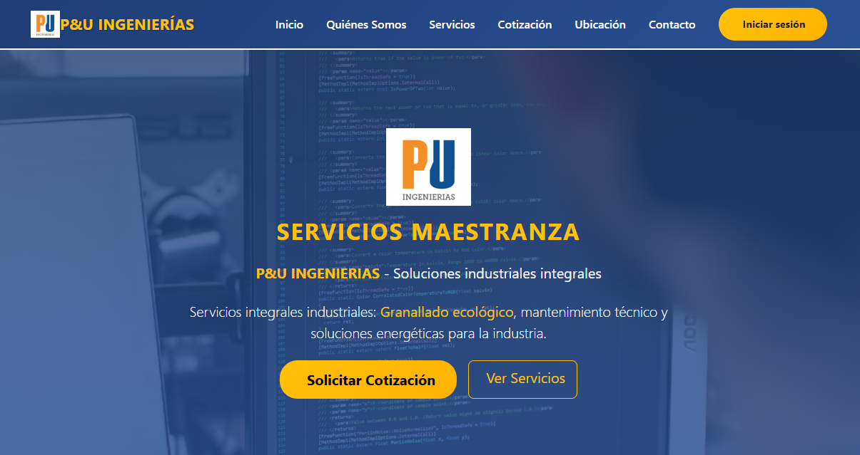
Figura 1. Acceso al Sistema
Nota: Los Usuarios tienen acceso a diferentes accesos de la página.

  - Menú del Cliente
Una vez mostrado la plataforma, tiene disponible:
- Inicio
- Quiénes Somos
- Servicios
- Cotización
- Ubicación
- Contacto
- Iniciar Sesión

  - Crear una Cotización
- En el menú superior, haga clic en Cotización.
- Se le pedirá los siguientes datos:
  - Nombre.
  - Empresa.
  - Correo Electrónico.
  - Teléfono, donde debe de ingresar con este formato +56912345678.
  - Servicio Requerido.
  - Descripción.
  - Archivo (opcional).

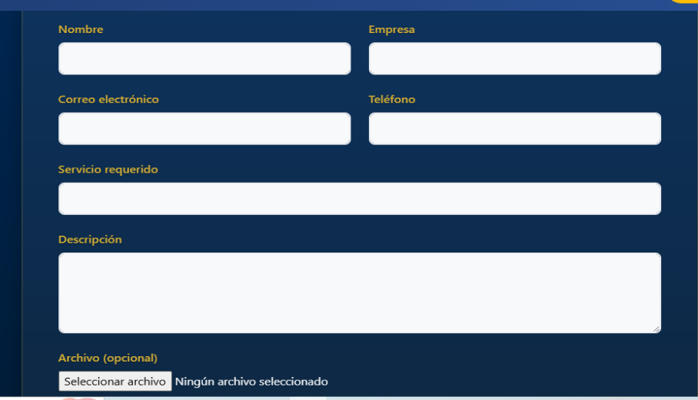
Figura 2. Formulario de cotización disponible para clientes.
Nota: Desde esta pantalla el cliente ingresa sus datos, describe el servicio requerido y envía la solicitud a la empresa.

- Revise que todos los datos estén correctos.
- Presione el botón Enviar Solicitud y espere su respuesta.

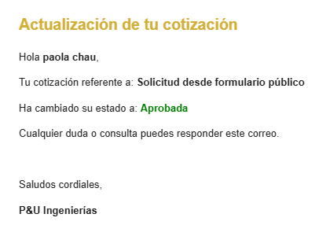
Figura 3. Mensaje enviado de aprobación o rechazo de la cotización

Nota: Aceptación o Rechazo del Administrador de aceptar o rechazar la cotización del cliente.

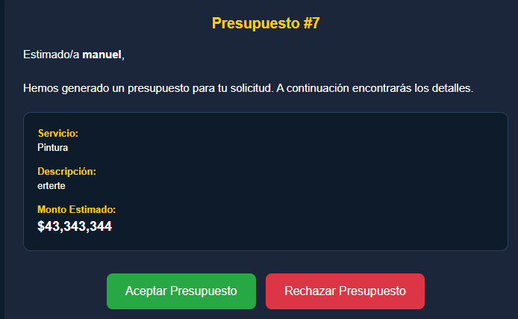
Figura 4. Envió del presupuesto del Administrador para el cliente.

Nota: Decisión del cliente en aceptar o rechazar el presupuesto que mando el Administrador.

¿Qué ocurre después?
- El administrador recibe automáticamente la cotización por su correo electrónico o también le llegara en su bandeja.
La empresa puede enviar un presupuesto al cliente, el cual llegará al correo electrónico registrado, para que este pueda aceptarlo o rechazarlo.

- Usuario Administrador
- Funcionalidades del Sistema
  - Acceso al Panel Administrador
- Ingrese al sistema con su RUT, Usuario, Nombre, Apellido, Correo Electrónico, Contraseña y la confirmación de la Contraseña.
- Una vez dentro, verá un menú más amplio, con todas las herramientas disponibles.

  - Panel principal
El administrador tiene disponible:
- Sensores: Sensores, Mediciones, Informe informático.
- Comercial: Cotización, Presupuesto, Orden de Compra y Facturas.
- Ordenes: Orden de Trabajo, Uso de herramientas y Herramientas.
- Taller: Reportes del Taller y Reportes Generados.

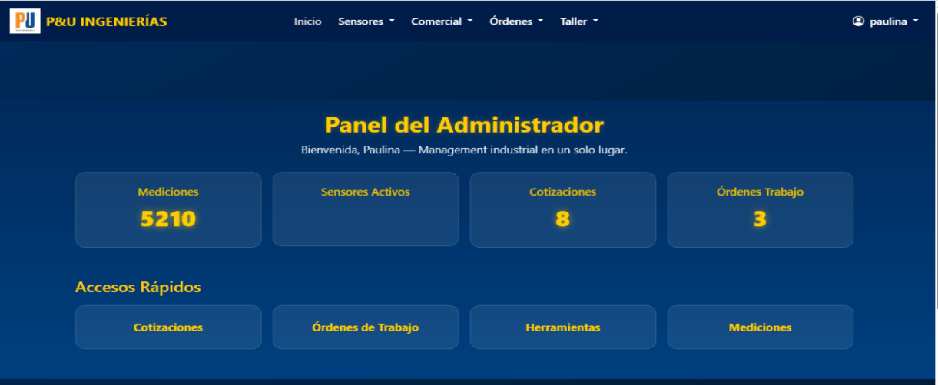
Figura 5. Panel Principal Vista desde el Administrador.

Nota: El Administrador tiene disponible realizar y visualizar varias tareas.
  - Flujo administrativo
    - Sensores
      - Sensores
- El menú Sensores del panel administrador agrupa todas las funciones relacionadas con los dispositivos IoT instalados en el taller.
- Cuando el administrador ingresa a Sensores -> Sensores, encuentra un listado con todos los sensores registrados en el sistema IoT.
Aquí puede ver:
- Tipo de sensor: SCT-013, SW-420, DHT22, RFID.
- Ubicación en el taller.
- Estado del sensor:
- Activo (recibiendo datos)
- Inactivo (sin datos recientes)
- En mantenimiento
- Última transmisión registrada

¿Para qué sirve?
  - Para saber si algún sensor dejó de enviar información.
  - Para identificar fallas en la alimentación, cables o internet.
  - Para tener un inventario digital de todos los dispositivos IoT instalados.
Figura 6. Vista general del módulo Sensores.

Nota: Muestra el listado de sensores instalados, su tipo, ubicación y estado actual (activo, inactivo o en mantenimiento).

      - Mediciones
El administrador puede ver todas las mediciones recibidas desde los sensores.
Incluye:
  - Corriente (SCT-013) -> mide amperaje y consumo energético
  - Vibración (SW-420) -> detecta si una herramienta está en uso
  - Temperatura y Humedad (DHT22)
  - Eventos RFID -> entradas y salidas de herramientas

Cada medición normalmente contiene:
- Nombre del sensor
- Voltaje
- Potencia
- Energía
- Fecha
- Temperatura
- Humedad
- Vibración
¿Para qué sirve?
- Saber si una máquina está funcionando o apagada.
- Detectar actividad por vibración.
- Controlar ambiente laboral.
- Revisar entradas/salidas de herramientas.

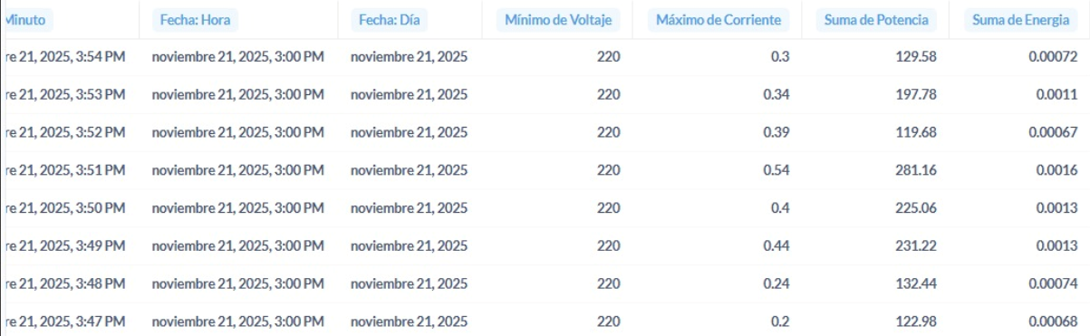
Figura 7. Pantalla de mediciones IoT del sistema.
Nota: Aquí se visualizan todas las mediciones recibidas desde los sensores SCT-013, SW-420, DHT22 y RFID.

      - Informe Energético
El administrador accede a análisis avanzados, como:
- Gráficos de consumo energético diario
- Comparaciones por herramienta
- Tendencias por semana o mes
- Horarios donde existe mayor gasto eléctrico
- Resumen general del taller

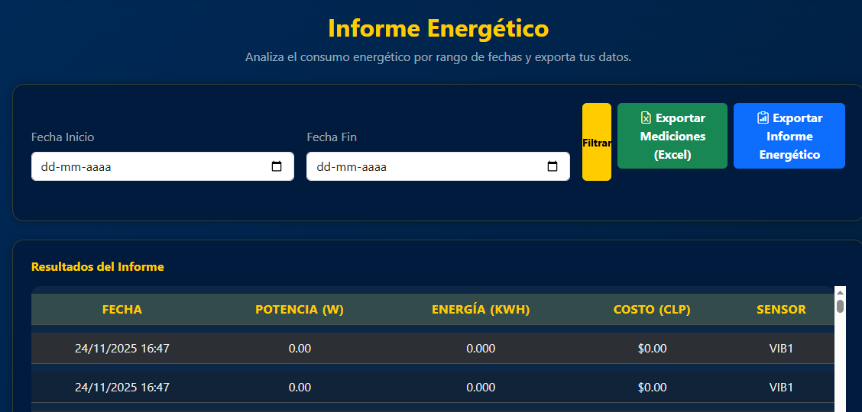
Figura 8. Informe energético con gráficos generados en Metabase.

Nota: Este panel permite analizar el consumo eléctrico, tendencias de uso y eficiencia operativa del taller.

¿Para qué sirve?
- Identificar máquinas que gastan más energía.
- Saber qué días u horas el consumo aumenta.
- Analizar eficiencia energética del taller.
- Tomar decisiones administrativas

    - Comercial
El menú Comercial agrupa todos los documentos administrativos del sistema y corresponde al flujo completo de trabajo que la empresa realiza desde que un cliente solicita un servicio hasta que se emite la factura final.
El Administrador tiene acceso total a las siguientes opciones:
      - Cotizaciones.
      - Presupuestos.
      - Órdenes de Compra.
      - Facturas.

- Cotizaciones
El módulo de Cotizaciones permite gestionar todas las solicitudes enviadas por los clientes.
Funciones disponibles:
- Ver cotizaciones recibidas.
- Modificar detalles.
- Aceptar o rechazar solicitudes.
- Solicitar información adicional.
- Generar un presupuesto a partir de una cotización aceptada.
¿Cómo utilizarlo?
Ingrese al menú Comercial -> Cotizaciones.
Donde se le aparece una tabla con:
- Número de cotización.
- Cliente.
- Producto/Fecha.
- Archivo.
- Estado (va a estar pendiente hasta que el cliente acepte o rechace).
- Fecha Entrega.
- Acciones (ver).

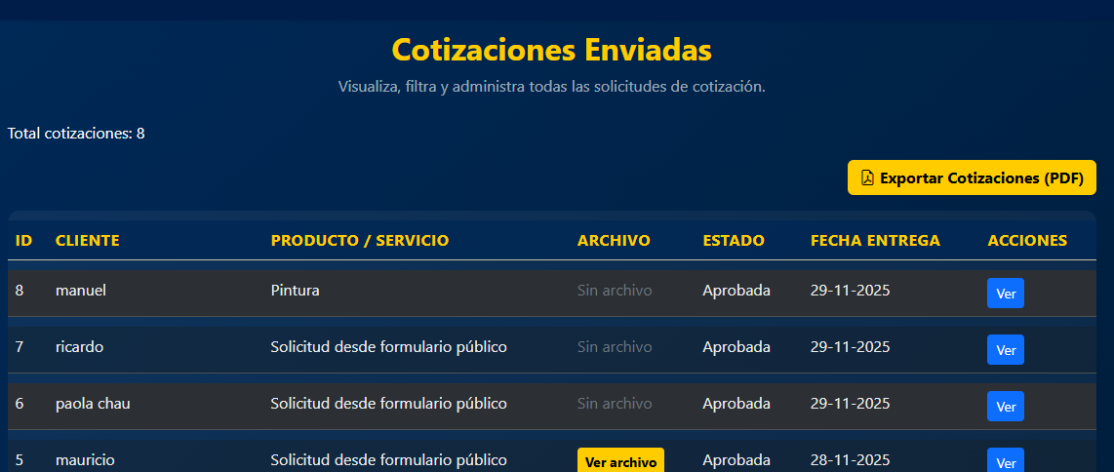
Figura 9. Vista general del módulo Cotizaciones.

Nota: La tabla muestra las cotizaciones enviadas por clientes, su estado, archivo adjunto y opciones de gestión.

Para ver los detalles, haga clic en Ver y se le mostrara el apartado de detalle de esa cotización, si es aprobada por el cliente se le habilitara el botón de Crear Presupuesto.

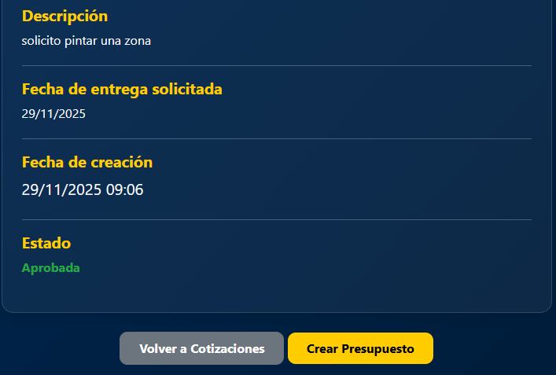
Figura 10. Detalle de una cotización seleccionada.
Nota: Muestra la información completa enviada por el cliente y habilita acciones como crear presupuesto o solicitar información.

- Presupuestos
El presupuesto es el documento formal que la empresa genera a partir de una cotización aprobada. Contiene datos de la cotización, descripción del presupuesto y el monto, en donde se le enviara al cliente por correo electrónico si acepta o rechaza el presupuesto o también se le puede reenviar de nuevo el presupuesto.
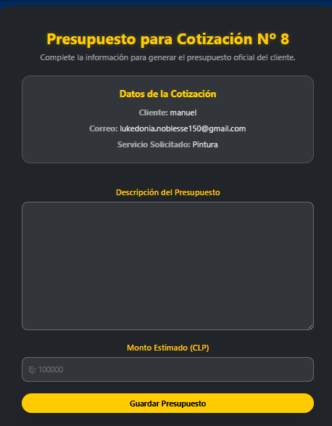
Figura 11. Creación del presupuesto asociado a la cotización.
Nota: Creación del presupuesto, asociado a la cotización del cliente, colocando su descripción del presupuesto y el monto estimado.

Luego de esto se le mostrara todos los presupuestos que ha enviado, puede estar aceptado, pendiente o rechazado.

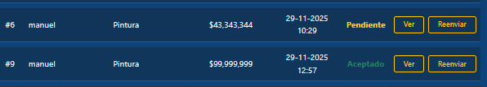
Figura 12. Vista del listado de Presupuestos generados.
Nota: Aquí se observan los presupuestos enviados, su estado (aceptado, pendiente o rechazado) y sus acciones disponibles.

Si es aceptado el Presupuesto, entonces se le podrá Crear el Orden de Trabajo
Se le mostrara la información general, como el técnico que lo va a asistir, la fecha de inicio, la fecha de termino el estado en el que se encuentra (pendiente, asignada, en proceso finalizada y entregada), luego de esto se le mostrara las herramientas que utilizara.
Para luego actualizar y guardar el orden de trabajo.

- Órdenes de Compra
La pantalla “Crear Orden de Compra” permite registrar una compra asociada a un servicio solicitado por un cliente. Aunque la Orden de Compra se genera desde la Orden de Trabajo, el sistema requiere seleccionar la Cotización correspondiente, ya que este documento es el que contiene la información original del cliente y del servicio.

Cotización:
En esta lista desplegable se selecciona la cotización vinculada a la Orden de Trabajo para la cual se realizará la compra.
Esta cotización identifica:
- La cotización con el nombre del cliente, la empresa y en qué estado esta (aprobado).
- Y el monto total.
Luego de esto se le registrara la orden de compra:
- Numero de orden de compra
- Cliente
- Empresa
- Fecha
- Monto
- Ver (detalle, actualizar)

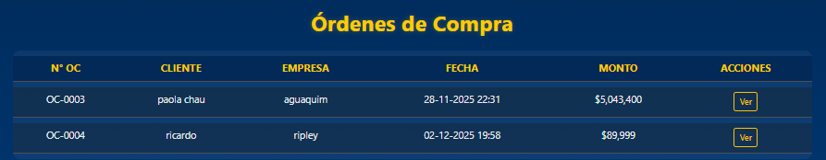
Figura 13. Vista general de Órdenes de Compra registradas.

Nota: Muestra número de OC, cliente, proveedor, fecha y monto, junto al acceso al detalle.
- Ordenes de Trabajo
La pantalla de Órdenes de Trabajo muestra todas las órdenes generadas a partir de un presupuesto aprobado. Desde esta vista el Administrador puede:
- Ver la información completa de cada OT (Ver)
- Finalizar o marcar como entregada una OT (Entregar)
- Generar una Orden de Compra si la ejecución del trabajo requiere adquirir materiales adicionales (Orden de Compra)
- Cada fila representa una orden individual, con datos como:
  - ID de la orden
  - Cliente asociado
  - Servicio solicitado
  - Estado actual (Entregada, Finalizada, Pendiente)
  - Fecha de creación

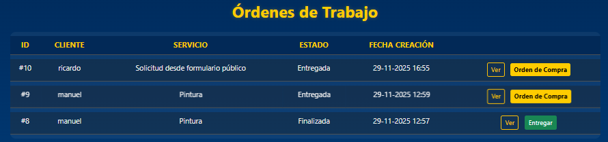
Figura 14. Vista general de Órdenes de Trabajo.
Nota: Presenta todas las órdenes generadas desde presupuestos aceptados, y opciones como ver, entregar y generar OC.

- Facturas
El módulo Facturas permite al Administrador registrar, visualizar y gestionar las facturas generadas a partir de los servicios completados.
Cada factura está asociada directamente a una Orden de Trabajo (OT) y, a su vez, al Presupuesto original.

Su objetivo es permitir un cierre administrativo claro, manteniendo trazabilidad desde el inicio del servicio (Cotización) hasta la emisión del documento final (Factura).
  - Vista general de Facturas Registradas
La pantalla principal muestra todas las facturas creadas en el sistema.
Cada fila del registro incluye:

- N° FACTURA -> Identificador único (ej.: FAC-11).
- ORDEN DE COMPRA -> Indica desde qué Orden de Trabajo proviene (ej.: OT #11).
- MONTO -> Valor total cobrado al cliente.
- FECHA -> Momento en que la factura fue emitida.
- ARCHIVO -> Botón de “Ver PDF” si la factura tiene documento adjunto.
- ACCIONES -> Botón “Ver” para ver los detalles completos.

Esta vista permite controlar de manera rápida todas las facturas emitidas en el sistema.

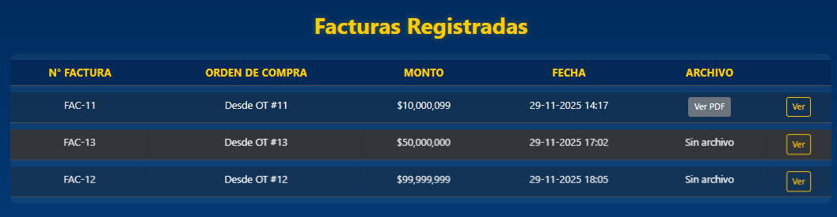
Figura 15. Vista General de las Facturas realizadas.
Nota: Aquí se muestra la información del documento, la OT asociada y el presupuesto origen.

  - Ver una Factura (detalle)
Al hacer clic en Ver, el sistema muestra toda la información relevante de la factura, organizada en tres secciones principales:
- Datos de la Factura: Incluye:
  - Número de Factura
  - Fecha y hora de emisión
  - Monto total cobrado
  - Archivo PDF (si fue cargado)
  - El botón Ver PDF permite abrir el documento directamente.
Esta sección corresponde al documento final entregado al cliente.
  - Orden de Trabajo Asociada
La factura está siempre vinculada a una Orden de Trabajo finalizada.
Aquí se muestra:
- Código de la OT (ej.: OT #11)
- Cliente asociado
- Servicio realizado
Esto garantiza que cada factura tenga un documento origen correctamente identificado.

  - Presupuesto Asociado
La factura también muestra los datos clave del Presupuesto que dio origen al servicio:

- Monto estimado del presupuesto
- Estado del Presupuesto (normalmente “aceptado”)

Esto permite comparar valores estimados vs. valores finales cobrados.

  - Editar una Factura
En el detalle de la factura, aparece el botón: Editar Factura.
Este botón permite corregir información como:
- Monto final
- Número de factura
- Archivo PDF
- Observaciones

Una vez modificada, se puede guardar nuevamente sin perder historial.

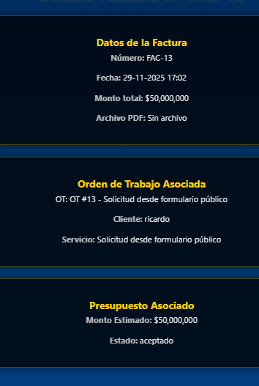
Figura 16. Detalle completo de una Factura.
Nota: Aquí se muestra la información del documento, la OT asociada y el presupuesto origen.

- Ordenes
      - Uso de Herramientas
El módulo Uso de Herramientas permite registrar manualmente la utilización de herramientas por parte de los técnicos o áreas internas.
Este registro sirve para llevar control de:
- Qué herramienta se utilizó
- Para qué Orden de Trabajo
- En qué fechas
- Cuánta energía consumió

Esta sección es útil para apoyar los datos IoT y llevar control administrativo complementario.
- Vista general de Registros
La pantalla inicial muestra una tabla con:
    - Herramienta utilizada
    - Orden de Trabajo asociada
    - Fecha de inicio del uso
    - Fecha de fin
    - Energía consumida (kWh)
    - Acciones (si estuvieran disponibles)
En caso de no existir registros, aparecerá el mensaje:
“No hay registros de uso.”
- Crear un nuevo registro
Para registrar un nuevo uso, haga clic en “Nuevo Registro”.
El formulario contiene:
- Herramienta: En este campo se selecciona la herramienta utilizada (taladros, esmeril, soldadora, etc.).
Solo aparecen herramientas previamente registradas.
- Orden de Trabajo: Se selecciona la OT asociada al uso de la herramienta.
Esto permite identificar qué trabajo está consumiendo recursos y energía.
- Fecha de inicio: Momento exacto en el que comenzó el uso.
- Fecha de fin: Momento en que se dejó de usar la herramienta.
- Energía consumida: Valor en kWh, permitido si se desea registrar manualmente o basarse en datos IoT.
- Guardar Registro: Botón para ingresar el uso al sistema.

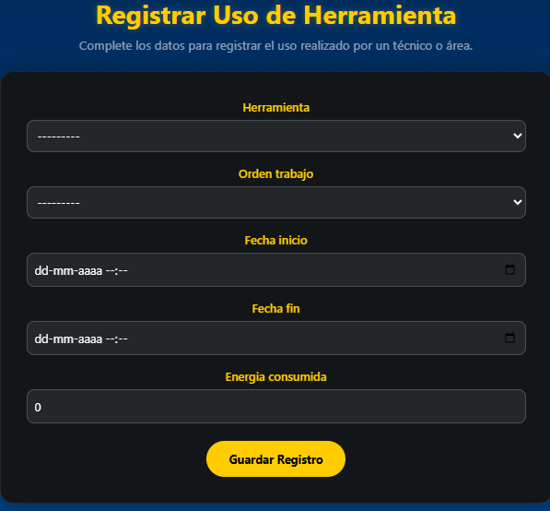
Figura 17. Registro de uso de herramientas.
Nota: Muestra los registros existentes sobre el uso de herramientas, incluyendo OT asociada, fechas y energía consumida.
      - Herramientas
- Lista de herramientas:
La vista principal muestra:
  - Nombre de la herramienta (Taladro, Esmeril, Soldadora, etc.)
  - Estado (Operativa, En reparación, Dada de baja)
  - Sensor asociado
  - Si no hay herramientas, se mostrará el mensaje:
  - “No hay herramientas registradas.”

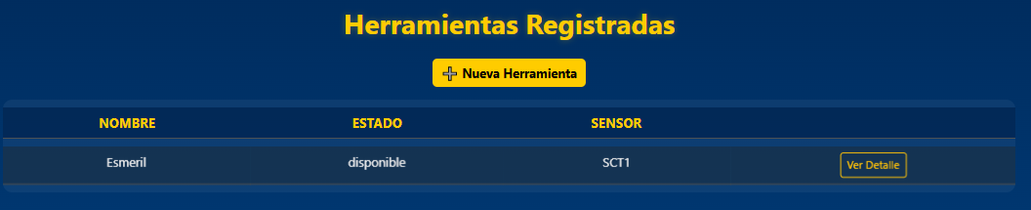
Figura 18. Inventario de herramientas registradas.
Nota: Muestra todas las herramientas del taller con su estado y sensor relacionado.

- Registrar una nueva herramienta:
Para agregar una herramienta nueva, presione “Nueva Herramienta”.
El formulario contiene:
  - Nombre: Nombre identificador de la herramienta.
  - Descripción: Detalle del tipo de herramienta, uso o notas relevantes.
  - Estado: Disponible, en uso y en mantención.
  - Sensor: Permite vincular la herramienta con un sensor IoT (SCT-013, SW-420, RFID, etc.).
Esto facilita que el sistema asocie mediciones a una herramienta específica.
- Guardar: Registra la herramienta en el inventario.

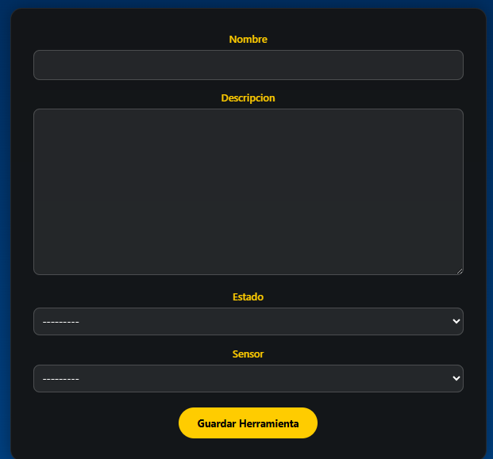
Figura 19. Formulario para registrar una nueva herramienta.
Nota: Aquí se ingresan nombre, descripción, estado y sensor asociado para incorporarla al inventario.

- Taller
      - Condiciones del Taller
Este módulo permite registrar manualmente las condiciones ambientales del taller, como respaldo o complemento a los datos provenientes del sensor DHT22 o SW-420.
Es útil cuando:
- El administrador quiere registrar valores manuales.
- Hay auditorías internas.

Se necesita complementar información IoT.

Registrar condiciones
El formulario permite ingresar:
- Temperatura (°C)
- Humedad (%)
- Vibración (valor numérico del SW-420)
- Presione Guardar Registro para almacenar la información.

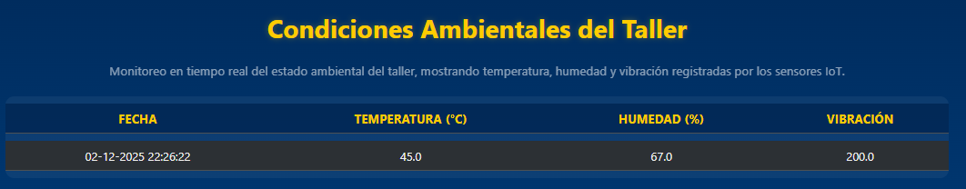
Figura 20. Visualización de las condiciones del taller.
Nota: Lista de las condiciones del taller con su fecha y hora correspondiente.

      - Reportes Generados
Vista general de reportes
La tabla muestra:
- Tipo de reporte (Cotizaciones, Mediciones, Informe Energético, etc.)
- Fecha de generación
- Archivo disponible para descarga

Los reportes se generan automáticamente cuando el administrador realiza ciertas acciones o cuando el sistema actualiza información.

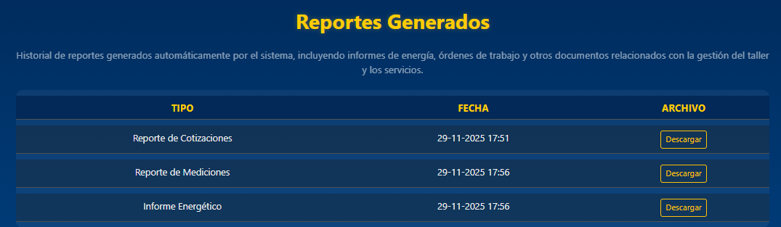
Figura 21. Lista de los reportes generados.
Nota: La tabla muestra reportes descargables como cotizaciones, mediciones e informes energéticos.
Descargar un reporte
Cada reporte ofrece un botón “Descargar”, que permite obtener el documento en formato PDF o Excel, según el tipo de reporte.
Esto facilita:
- Auditorías
- Control interno
- Respaldo documental
- Entrega de informes a la gerencia

- Ejemplos paso a paso
Ejemplos prácticos
- Ejemplo 1: Revisar Mediciones IoT
  - Inicie sesión con un usuario con rol Administrador.
  - Seleccione Sensores -> Mediciones.
Use los filtros superiores para elegir:
  - Corriente (SCT-013)
  - Vibración (SW-420)
  - Temperatura/Humedad (DHT22)
  - Eventos RFID

- Ejemplo 2: Generar un Presupuesto desde una Cotización
  - Ingrese a Comercial -> Cotizaciones.
  - Seleccione una cotización en estado Aceptada.
  - Presione el botón “Generar Presupuesto”.
  - Complete los montos estimados del servicio.
  - Presione Guardar para registrar el presupuesto.

- Ejemplo 3: Generar una Orden de Trabajo
- Abra el módulo Comercial -> Presupuestos.
- Seleccione un presupuesto aceptado.
- Haga clic en “Generar Orden de Trabajo”.
Complete:
- Responsable
- Descripción
- Fechas
Presione Guardar.

- Ejemplo 4: Emitir una Factura
  - Ir a Órdenes -> Órdenes de Trabajo.
  - Seleccionar una OT finalizada o entregada.
  - Presionar “Generar Factura”.
Ingresar:
- Número de factura
- Fecha
- Monto
- Archivo PDF (opcional)
Guardar
Luego aparecerá en la lista de Facturas.

- Solución de Problemas
- El sistema no abre
Posibles causas:
- No hay conexión a internet.
- La página está escrita incorrectamente.
- El servidor está temporalmente fuera de servicio.
Solución:
- Verifique la conexión a internet.
- Revise que la dirección web esté correctamente escrita.
- Espere unos minutos y vuelva a intentar.

Contacte al administrador del sistema si el problema persiste.

- No me acepta la contraseña
Causas frecuentes:
- La contraseña está mal escrita.
- Bloqueo de mayúsculas activado.
- El usuario fue deshabilitado por el administrador.
Solución:
- Revise que “Mayúsculas” no esté activado.
- Escriba la contraseña lentamente.
- Solicite un reinicio de contraseña al administrador.

- Las mediciones no cambian
Esto ocurre cuando el sistema no recibe datos desde el ESP8266.
Posibles causas:
- El dispositivo IoT está sin alimentación.
- Se perdió la conexión Wi-Fi.
- El sensor está desconectado.
- Problemas en la API.
Solución:
- Verifique que el NodeMCU esté encendido.
- Reinicie el módem Wi-Fi si es necesario.
- Revise los cables del sensor en la protoboard.
- El administrador puede reiniciar el ESP8266.

- No veo los gráficos
Los dashboards requieren conexión activa y datos disponibles.
Posibles causas:
- Metabase no está cargando.
- La API no está entregando datos.
- Error de conexión a PostgreSQL.
- Token de acceso expirado.
Solución:
- Actualice la página.
- Revise la conexión a internet.
- Verifique que existan mediciones en el sistema.
- Contacte al administrador de Metabase para revisar el estado del servidor.

- Glosario

- API: Interfaz que permite que el sistema web reciba información desde los sensores.
- DHT22: Sensor de temperatura y humedad.
- ESP8266: Microcontrolador que envía los datos del taller a la plataforma.
- Factura: Documento final de cobro por un servicio prestado.
- IoT: Internet de las Cosas; dispositivos conectados que transmiten datos.
- Mediciones: Datos que provienen de los sensores instalados en el taller.
- Metabase: Plataforma de visualización de datos que permite generar gráficos, paneles e informes interactivos a partir de la información almacenada en la base de datos. En el sistema se utiliza para mostrar dashboards energéticos y ambientales.
- Multiplexor 74HC4051: Componente que permite conectar varios sensores al mismo pin analógico.
- Orden de Compra: Documento para registrar materiales adquiridos durante un trabajo.
- Orden de Trabajo (OT): Documento que autoriza y describe un servicio que debe ejecutarse.
- PostgreSQL: Sistema de gestión de bases de datos relacional utilizado por la plataforma para almacenar información del proyecto, como mediciones, usuarios, documentos y registros administrativos.
- Presupuesto: Documento que detalla los costos estimados de un servicio.
- Protoboard: Placa utilizada para realizar conexiones eléctricas sin necesidad de soldar. Permite montar prototipos y realizar pruebas rápidas con sensores y componentes electrónicos.
- RFID: Tecnología usada para controlar herramientas mediante tarjetas.
- SCT-013: Sensor de corriente eléctrica utilizado para medir consumo.
- SW-420: Sensor de vibración para detectar uso de herramientas.
- Usuario Administrador: Persona que gestiona todo el sistema (sensores, documentos, reportes).
- Usuario Cliente: Persona que crea cotizaciones y revisa sus respuestas por correo electrónico.

